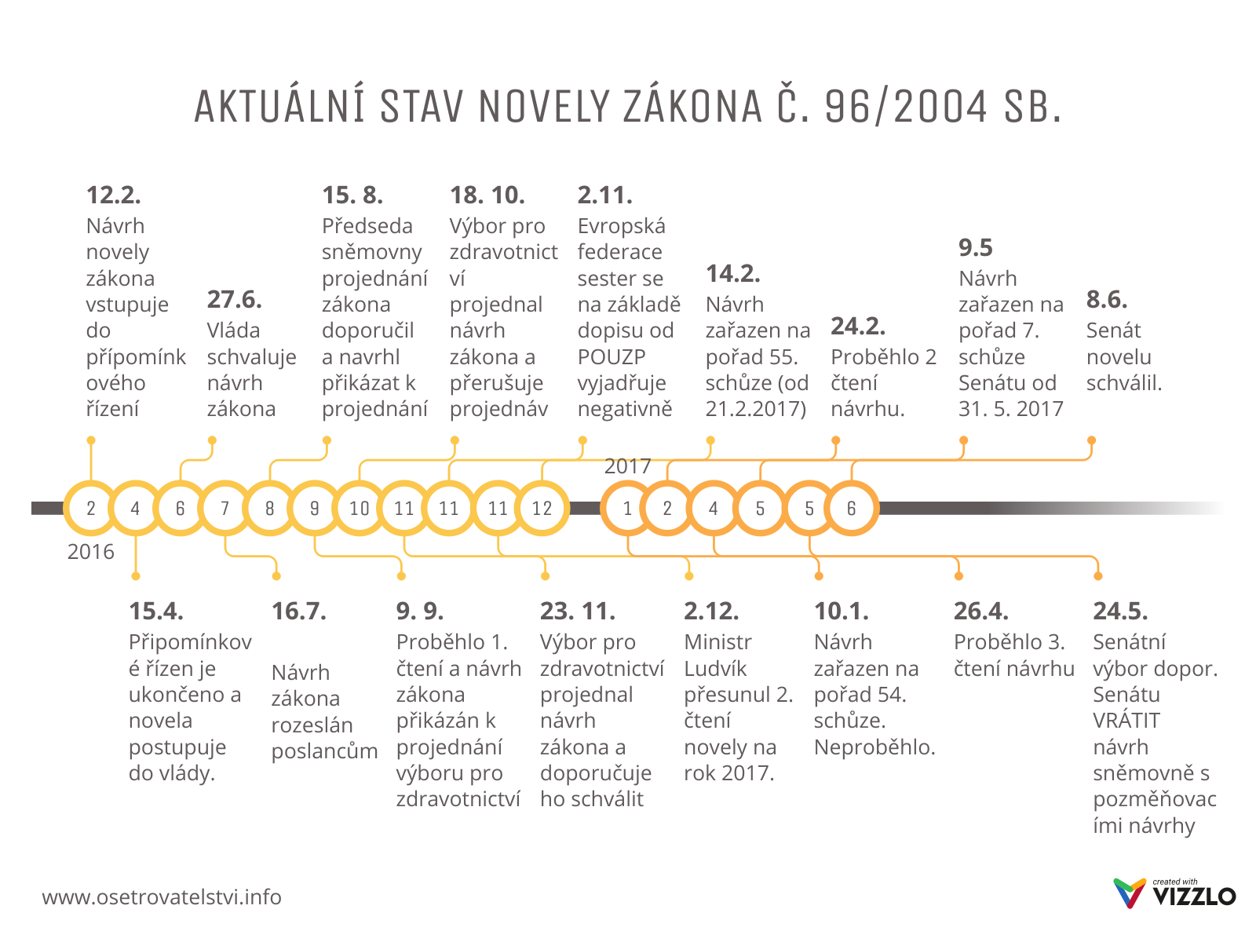

**Senát dne 8. 6. 2017 schválil novelu zákona č. 96/2004 Sb., o nelékařských zdravotnických povoláních. Chybí už jen podpis prezidenta!**

Změna zákona č. 96/2004 Sb., (zákon o nelékařských zdravotnických povoláních), míří do vlády. O původním znění jsme psali [zde](http://www.osetrovatelstvi.info/info/prakticke-sestry-na-obzoru/), ale novela od této doby prošla připomínkovým řízením, takže se můžeme podívat, jak vypadá aktuálně před projednáním vládou. Změna zákona zcela jistě zajímá sestry a zdravotnické asistenty především v oblasti vzdělávání jak kvalifikačního, tak celoživotního a v oblasti registrace.

Upozorňujeme, že to co tu čtete, je návrh, novela ještě nebyla schválená prezidentem republiky!

**Systém registrace a získávání kreditů se ruší (nejen pro sestry, ale pro všechny obory!)**

Celoživotní vzdělávání je nadále povinné pro všechny zdravotnické pracovníky a jiné odborné pracovníky, ale nebude se prokazovat počtem kreditů. Rovněž je zrušena registrace jako podmínka k výkonu povolání bez odborného dohledu a zkoušky, které mohly nahradit praxi či kredity k registraci.

Ruší se tedy také průkaz odbornosti k zápisu kreditů, označení „registrovaná/ý“ a celý registr registrovaných pracovníků v NCONZO v Brně.

**Zdravotnický asistent se stane praktickou sestrou**

Pokud bude novela zákona schválena, zdravotnické asistenty čekají dvě hlavní změny:

1. **Zdravotničtí asistenti se stávají praktickou sestrou.** Odborná způsobilost k výkonu povolání praktické sestry se získává mj. absolvováním střední zdravotnické školy v oboru praktická sestra, nebo střední zdravotnické školy v oboru zdravotnický asistent, pokud bylo studium prvního ročníku zahájeno nejpozději ve školním roce 2018/2019.
2. **Tzv. Systém 4+1 Zdravotničtí asistenti  – nově praktické sestry (a také zdravotničtí záchranáři, porodní asistentky nebo určitá část dětských sester) mohou získat vzdělání všeobecné sestry absolvováním nejméně jednoletého studia v oboru diplomovaná všeobecná sestra na VOŠ  –** studium končí absolutoriem a absolvent ročního studia získává neakademický titul DiS., stejně jako absolventi klasického tříletého studia
3. Nadále samozřejmě platí, že zdravotnický asistent (praktická sestra) může získat způsobilost všeobecné sestry klasickým tříletým studiem na VOŠ či VŠ a zkrácené jednoleté studium nebude přístupné absolventům jiných středních škol např. gymnázií.

**Odborný dohled u praktických sester (dříve ZA) se ruší**

Praktická sestra, dříve ZA, bude vykonávat svoje povolání bez odborného dohledu . Na tvorbu činností praktické sestry bude stanovena pracovní komise se zástupců poskytovatelů zdravotních služeb. MPSV bude připomínkovým místem v rámci legislativního procesu.

**Dětská sestra se vrací jako kvalifikační (nikoli již specializační) studium**

Odborná způsobilost k výkonu povolání dětské sestry se nově získává absolvováním  nejméně tříletého akreditovaného zdravotnického bakalářského studijního oboru pro přípravu dětských sester nebo nejméně tříletého studia v oboru diplomovaná dětská sestra na vyšší zdravotnické škole nebo  nejméně jednoletého studia v oboru diplomovaná dětská sestra na vyšší zdravotnické škole po získání způsobilosti k výkonu povolání praktické sestry, všeobecné sestry, zdravotnického záchranáře a porodní asistentky. Dříve získaná způsobilost dětské sestry zůstává nedotčena. **Znamená to, že i zdravotnický asistent – nově praktická sestra se může stát po ročním studiu VOŠ dětskou sestrou.**

Uvidíme, zda bude novela v této podobě schválena. Předpokládaná platnost je od 1. 9. 2017. Sledujte naše stránky, vždy získáte čerstvé informace!

Zdroj

http://www.osetrovatelstvi.info/info/aktualni-stav-novely-zakona-c-962004-sb-2/